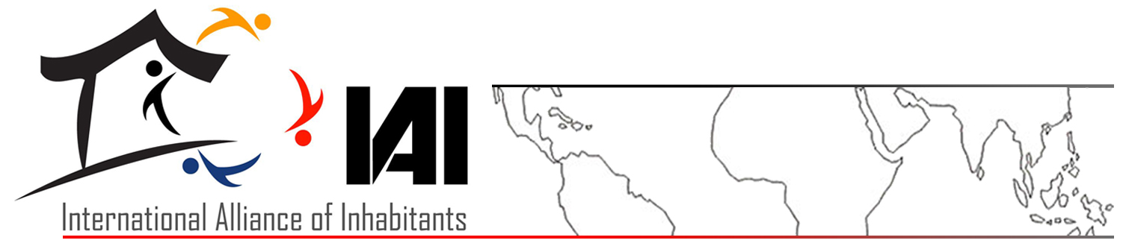

All’attenzione delle autorità competenti,
del Governo della Repubblica dell’India,
del Governo dello Stato di Madhya Pradesh,
del Narmada Control Authority

Data: 31-07-2017

OGGETTO: IMPEDIAMO CHE LE ZONE ABITATE DA PIÙ DI 40.000 AGRICOLTORI, PESCATORI E FAMIGLIE INBDIGENE SIANO SOMMERSE SENZA ALCUNA RILOCAZIONE, SALVIAMO IL FIUME NARMADA DALLO SVILUPPO DISTRUTTIVO.

La situazione attuale sulle sponde del fiume Narmada, uno dei più grandi fiumi dell’India, si fa preoccupante su tutti i fronti. Medha Patkar, ambientalista e attivista nota a livello mondiale nonché membro della Commissione Mondiale sulle Dighe, sta portando avanti da quattro giorni uno sciopero della fame a tempo indeterminato. Insieme a lei ci sono altre dodici donne, coinvolte anch’esse dal progetto che riguarda il fiume Narmada. Si tratta di un atto di protesta contro il Primo Ministro indiano Narendra Modi, il quale ha deciso in modo autoritario di aumentare l’altezza della diga di Sardar Sarovar e di chiuderne gli sbarramenti senza offrire la rilocazionee ai 40.000 abitanti delle aree che vsaranno sommerse in seguito all’attuazione di questo progetto.

Il governo federale indiano e quello dello Stato di Madhya Pradesh (entrambi guidati dal Bhartiya Janta, l’arrogante partito di maggioranza) sono impegnati a distorcere fatti e cifre invece di far sì che le abitazioni e le attività delle comunità che popolano le campagne e le foreste intorno al fiume – e i cui paesi e villaggi vsaranno sommersi dall’acqua a causa di questo progetto, disastroso dal punto di vista ambientale – siano debitamente riqualificate.
Godendo di un ampio consenso elettorale, il partito al governo ha messo a tacere ogni forma di dissenso, ricorrendo a brutali interventi della polizia contro la protesta non violenta. La democrazia parlamentare in India non è mai stata tanto in crisi quanto oggi, dal momento che il Consiglio degli Stati indiani e l’Assemblea Legislativa dello Stato di Madhya Pradesh non hanno consentito lo svolgersi di alcun dialogo o dibattito sul progetto della diga. In un secondo momento, alcuni membri dell’opposizione sono stati arrestati.

Sul fronte ambientale, una violenta pioggia durante l’ultima stagione dei monsoni ha causato alluvioni devastanti persino nello Stato del Gujarat (regione che trarrà beneficio dal progetto della diga di Sardar Sarovar). Gli allarmi lanciati dagli ambientalisti sono ignorati e la gente comune è ingannevolmente indotta a venerare il fiume invocandone la spiritualità quando le dighe, la realizzazione di opere interconnesse tra loro sulle sponde del fiume, l’estrazione di sabbia, gli scarichi dei rifiuti industriali e le acque di scolo delle città stanno uccidendo tutto ciò che si trova sulle sue rive. Le acque del Narmada vengono destinate ai progetti delle multinazionali (come la Coca Cola), mentre molti contadini indiani scelgono la via del suicidio a causa dello scarso sostegno fornito dal governo all’attività agricola.

La strenua battaglia che il movimento Narmada Bachao Andolan porta avanti da 32 anni, ha scosso il dibattito mondiale sullo sviluppo e ha spinto importanti istituzioni, come la Banca Mondiale, a ritirare i propri finanziamenti a progetti dannosi per l’ambiente e che violano i diritti umani – la diga di Sardar Sarovar è uno di questi. Per gli stessi motivi, la Banca Mondiale ha istituito il meccanismo di Inspection Panel.

Le vite di 40.000 persone, compresa quella di una delle personalità più amate dal popolo indiano, sono in pericolo. Facciamo appello al governo dell’India, al Primo Ministro indiano, al Primo Ministro del Madhya Pradesh e alla Corte Suprema dell’India affinché fermino gli sfratti forzosi e l'ingiusto allagamento e garantscanoire la completa rrilocazione secondo termini di legge, ed avviino un dialogo con gli sfollati e il Narmada Bachao Andolan.

In solidarietà con il movimento Narmada Bachao Andolan,
[nome dell’organizzazione]

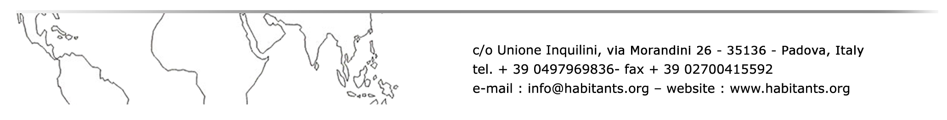

Contatti con le autorità e funzionari che possono evitare questa tragedia:
President of India
Shri Ramnath Kovind - presidentofindia@rb.nic.in - +91 11 23015321 ( Off.), +91 11 23017290, 23017824 (Fax)
Tweet @rashtrapatibhvn
Secretary to President
Smt. Omita Paul - secy.president@rb.nic.in - +91 11 23013324, 23014930 ( Off.), +91 11 23017290, 23017824 (Fax)
Write to Prime Minister of India
click on the link and register your grievance http://pgportal.gov.in/pmocitizen/Grievancepmo.aspx
Tweet @narendramodi
Tweet @PMOIndia
Principal Secretary to Prime Minister
Sh. Nripendra Misra - 011 - 23013040
Addl. Principal Secretary to Prime Minister
Dr. P. K. Mishra - 011 - 23014844
Ministry of Water Resources
Minister Uma Bharti - uma.bharati@sansad.nic.in, minister-mowr@nic.in, +91 11 23714200, 23714663 ( Off.) +91 11 23710804 (Fax)
Tweet @umasribharti
Ministry of Environment, Forests and Climate Change
Minister of State (Independent Charge) Shri Dr. Harsh Vardhan - drhrshvardhan@gmail.com, +91 11 24695136, 24695132 (Off.), +91 11 24695329 (Fax)
Tweet @drharshvardhan

Hardik Shah, PS to Minister - ps2mefcc@gov.in
Ministry of Law and Justice
Minister Shri Ravi Shankar Prasad - ravis@sansad.nic.in, +91 11 23387557, 23386615 (Off.), +91 11 23384241 (Fax)
Tweet @rsprasad
Ministry of Rural Development
Minister Shri Narendra Singh Tomar - ns.tomar@sansad.nic.in, +91 11 23782373, 23782327 (Off.), +91 11 23385876 (Fax)
Tweet @nstomar
Ministry of Social Justice and Empowerment
Minister Shri Thaawar Chand Gehlot - tc.gehlot@sansad.nic.in, +91 11 23381001, 23381390 (Off.), +91 11 23381902 (Fax)
Minister of State Shri Krishan Pal - +91 11 23072192, 23072193 (Off.), +91 11 23072194 (Fax)
Minister of State Shri Ramdas Bandu Athawale - mos3-msje@gov.in, +91 11 23381656, 23381657 (Off.), +91 11 23381669 (Fax)
Ministry of Tribal Affairs
Minister Shri Jual Oram - letters@jualoram.com, +91 11 23388482, 23381499 (Off.), +91 11 23070577 (Fax)
Tweet @jualoram
Madhya Pradesh Chief Minister
Shivraj Singh Chauhan - cm@mp.nic.in - Office Phone : +91 755 2441581, +91 755 2441033, Office Fax : +91 755 2441781,
Tweet @ChouhanShivraj
Gujarat Chief Minister
Shri Vijaybhai R. Rupani - Office Phone : +91 79 23232611
+91 79 23232619, Office Fax : +91 79 23222101
Tweet @vijayrupanibjp
Maharashtra Chief Minister
Shri Devendra Fadnavis - cm@maharashtra.gov.in - Office Phone : +91 22 22025222, +91 22 22025151, Office Fax : +91 22 22029214,
Tweet @Dev_Fadnavis

​

National Human Rights Council of India
Send Complaints to National Human Rights Council of India​ at cr.nhrc@nic.in
Secretary General / Chief Executive Officer of the Commission - sgnhrc@nic.in
Director General (Investigation) - dg-nhrc@nic.in

National Commission for Women in India - ncw@nic.in
Complaint Cell - complaintcell-ncw@nic.in

National Commission for Scheduled Castes
Prof. Dr. Rameshankar Katheria (Chairman) - +91 - 24620435, +91 - 24606802
Shri L. Murugan, Vice Chairman - +91 - 24654105, +91 - 24606828

National Commission for Scheduled Tribes
Shri Nand Kumar Sai, Chairperson - chairperson@ncst.nic.in
Mr. Vinod Kumar Nagvanshi, APS to Chairperson - vnagwanshi7@gmail.com

